2013/1/1

|  |
| --- |
| 더불어 사는 사회 | 본인이름 |



|  |  |
| --- | --- |
|  | 장애우와 함께 하는 문화체험 |

목차

◈ 사업개요 3

◈ 세부사업계획 3

**장애우와 함께 하는 문화체험**

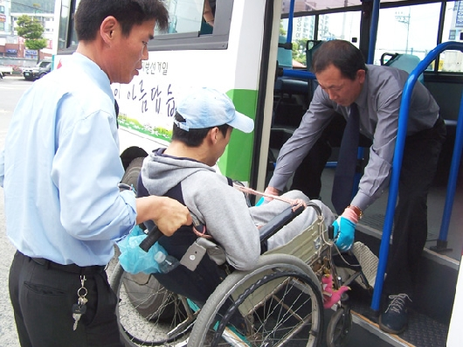기도청소년자원봉사센터에서는 “장애우와 함께 하는 문화체험[1]”사업을 추진하고 있습니다. 물질 만능주의와 자기중심적인 이기주의(利己主義)가 팽배해진 시대에 살고 있는 오늘날 비장애청소년들의 이기주의 성향이 깊어지면서 우려의 목소리가 높아지고 있습니다. 장애청소년들은 이러한 사회 풍토 속에서 더욱 소외되어 사회에 적응하지 못하고 방황하는 경우가 많습니다.

경기도청소년자원봉사센터에서는 장애청소년과 비장애청소년의 만남을 통하여 타인을 먼저 배려하고 서로를 도우며 공동체의식을 함양하도록 문화체험 행사를 마련하였습니다.

이번 행사는 남한강 유역을 근원으로 하여 수려한 자연경관이 어우러진 단양군에서 전통문화 자연학습 체험활동을 통하여 펼쳐집니다. 장애인에 대한 편견(偏見)을 버리게 하고 올바른 가치관을 제공하며 민주시민 의식을 고취시키고자 마련된 문화체험 행사에 청소년들의 많은 참여를 바랍니다.

# ◈ 사업개요

1. 사업명 : 장애우와 함께 하는 문화체험
2. 기간 : 2007. 0. 00(월) ~ 00(수)
3. 장소 : 충청북도 단양군 일대
4. 참가대상 : 장애시설 장애청소년 및 일반 중,고교 재학생
5. 인원 : 약 120명
6. 주관 : 경기도청소년자원봉사센터

# ◈ 세부사업계획

|  |  |  |  |  |  |  |
| --- | --- | --- | --- | --- | --- | --- |
| 모집기간 | 사전회의 | | | 일정 소개 | | |
| 2007년  2월28일  까지 | 구분 | 지도자 | 비장애청소년 | 1일차 | 2일차 | 3일차 |
| 일시 | 3.10 14:00 | 3.10 11:00 | 단양 출발 | 고수동굴 답사 | 온달관 견학 |
| 장소 | 경기도청소년자원봉사센터 | | 조별 소개 | 향산석탑 답사 | 소감문 작성 |
| 대상 | 지도자 | 비장애청소년 | 허브비누 만들기 | 도담삼봉 답사 | 퇴소식 |
| 교육 | 조별 활동지도 | 장애인 이해 | 조별 사진 꾸미기 | 레크레이션 | 귀가 |

1. 장애청소년과 비장애청소년이 서로를 도우며 더불어 살아가는 사회를 구현하기 위해 마련된 행사